1、安装

[root@localhost Downloads]# yum list | grep docker

[root@localhost Downloads]# yum -y install docker

[root@localhost Downloads]# docker version

Client:

Version: 1.13.1

API version: 1.26

Package version:

2、启动

[root@localhost Downloads]# systemctl start docker

Job for docker.service failed because the control process exited with error code. See "systemctl status docker.service" and "journalctl -xe" for details.

[root@localhost Downloads]# docker info

Cannot connect to the Docker daemon at unix:///var/run/docker.sock. Is the docker daemon running?

[root@localhost Downloads]#

报错原因：

[root@localhost Downloads]# systemctl status docker.service

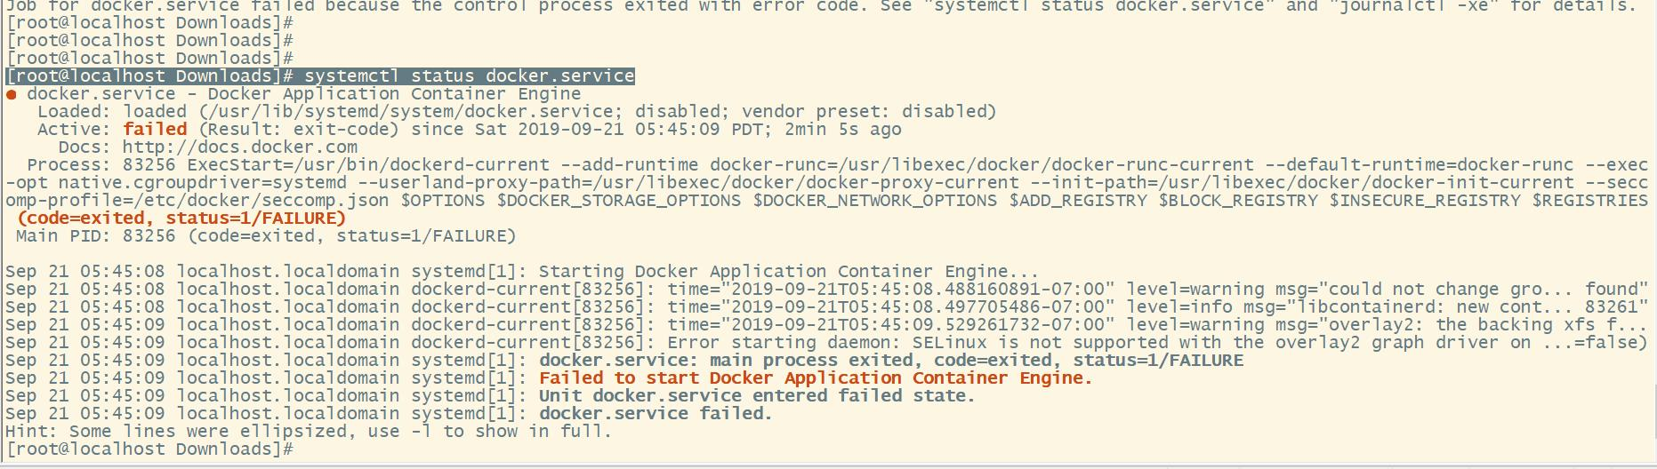

具体原因是：是由于docker不支持图像内核驱动，SELinux不支持这个内核上的OrthALA2图形驱动程序

解决方式：修改docker配置文件：vim /etc/sysconfig/docker

把OPTIONS一行改为：

OPTIONS='--selinux-enabled=false --log-driver=journald --signature-verification=false'

原来的：OPTIONS='--selinux-enabled --log-driver=journald --signature-verification=false'

再启动：systemctl start docker 就可以了

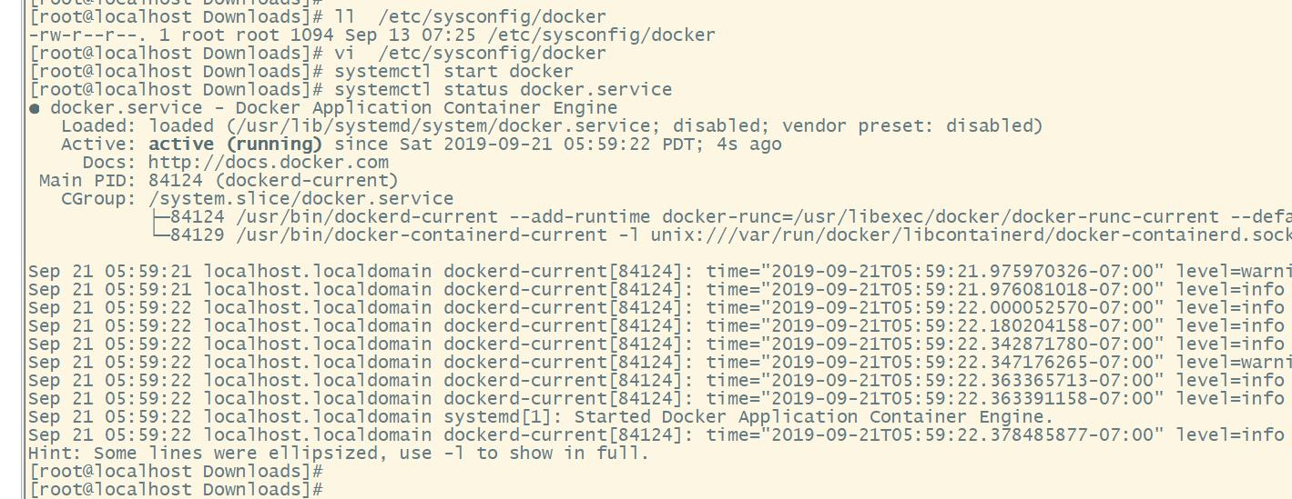

3、更改镜像为本地路径：

[root@localhost docker]# ls

certs.d daemon.json key.json seccomp.json

[root@localhost docker]# pwd

/etc/docker

加一行

"registry-mirrors":["hettps://registry.docker-cn.com"]

[root@localhost docker]# cat daemon.json

{

"registry-mirrors":["hettps://registry.docker-cn.com"]

}

**CentOS 7 (使用yum进行安装)**

# step 1: 安装必要的一些系统工具

sudo yum install -y yum-utils device-mapper-persistent-data lvm2

# Step 2: 添加软件源信息

sudo yum-config-manager --add-repo http://mirrors.aliyun.com/docker-ce/linux/centos/docker-ce.repo

# Step 3: 更新并安装Docker-CE

sudo yum makecache fast

sudo yum -y install docker-ce

# Step 4: 开启Docker服务

sudo service docker start

# 注意：

# 官方软件源默认启用了最新的软件，您可以通过编辑软件源的方式获取各个版本的软件包。例如官方并没有将测试版本的软件源置为可用，您可以通过以下方式开启。同理可以开启各种测试版本等。

# vim /etc/yum.repos.d/docker-ee.repo

# 将[docker-ce-test]下方的enabled=0修改为enabled=1

#

# 安装指定版本的Docker-CE:

# Step 1: 查找Docker-CE的版本:

# yum list docker-ce.x86_64 --showduplicates | sort -r

# Loading mirror speeds from cached hostfile

# Loaded plugins: branch, fastestmirror, langpacks

# docker-ce.x86_64 17.03.1.ce-1.el7.centos docker-ce-stable

# docker-ce.x86_64 17.03.1.ce-1.el7.centos @docker-ce-stable

# docker-ce.x86_64 17.03.0.ce-1.el7.centos docker-ce-stable

# Available Packages

# Step2: 安装指定版本的Docker-CE: (VERSION例如上面的17.03.0.ce.1-1.el7.centos)

# sudo yum -y install docker-ce-[VERSION]

**安装校验**

root@iZbp12adskpuoxodbkqzjfZ:$ docker version

Client:

Version: 17.03.0-ce

API version: 1.26

Go version: go1.7.5

Git commit: 3a232c8

Built: Tue Feb 28 07:52:04 2017

OS/Arch: linux/amd64

Server:

Version: 17.03.0-ce

API version: 1.26 (minimum version 1.12)

Go version: go1.7.5

Git commit: 3a232c8

Built: Tue Feb 28 07:52:04 2017

OS/Arch: linux/amd64

Experimental: false

**docker 安装报错：**

yum-config-manager --add-repo https://download.docker.com/linux/centos/docker-ce.repo

Error downloading packages:

1:docker-ce-cli-19.03.2-3.el7.x86_64: [Errno 5] [Errno 2] No such file or directory

3:docker-ce-19.03.2-3.el7.x86_64: [Errno 5] [Errno 2] No such file or directory

containerd.io-1.2.6-3.3.el7.x86_64: [Errno 5] [Errno 2] No such file or directory

2:container-selinux-2.107-3.el7.noarch: [Errno 5] [Errno 2] No such file or directory

解决方法：

#要先安装docker-ce-selinux-17.03.2.ce，否则安装docker-ce会报错

yum install http://mirrors.aliyun.com/docker-ce/linux/centos/7/x86_64/stable/Packages/docker-ce-selinux-17.03.2.ce-1.el7.centos.noarch.rpm

#然后再安装 docker-ce-17.03.2.ce，就能正常安装

sudo yum install docker-ce-17.03.2.ce-1.el7.centos

[root@localhost Downloads]# yum install http://mirrors.aliyun.com/docker-ce/linux/centos/7/x86_64/stable/Packages/docker-ce-19.03.2-3.el7.x86_64.rpm

[root@localhost Downloads]# yum install http://mirror.centos.org/centos/7/extras/x86_64/Packages/container-selinux-2.107-3.el7.noarch.rpm